|  |
| --- |
| QUST |
| 发布文档 |
| Computer-science |

|  |
| --- |
| zero  2018-4-9 |

目录

1. 数据库初始化 2

2.版本初始化 3

3.数据库链接初始化 3

4.Web平台链接初始化 3

5.心跳频率初始化 4

6.大数据发送频率初始化 4

7.记住密码/用户初始化。 5

|  |  |  |
| --- | --- | --- |
| 序号 | 项目 | 正确值 |
| 1 | 数据库连接初始化 |  |
| 2 | 版本初始化 | 1.0 |
| 3 | 大数据接收url初始化 |  |
| 4 | 心跳url初始化 |  |
| 5 | 软件更新url初始化 |  |
| 6 | 大数据发送频率初始化 | 15s |
| 7 | Xml配置文件初始化 |  |
| 8 | 激活位置 | 置为1 253行 |
| 9 | 写卡方法 | 设置为正式方法2127行 |
| 10 | Netty教练机启动调试日志 | 不要设置为e盘 |
| 11 | 测试一下netty教练机 |  |
| 12 | 测试一下netty心跳客户端 |  |

## 数据库初始化

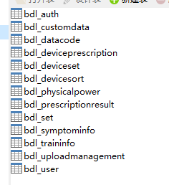

资源表：

Auth表初始化一名admin账户，用户状态为2，离线时间至9999-12-31

customdata自定义数据表：包含分组，疾病，残障信息。需要清空。

Datacode编码表：不需要清空

上传表：清空

设备系列表：初始化一个宝德龙健身系列的字段。

业务表：

设备处方表：清空

设备集合表：清空

设备训练结果表：清空

设置表：清空。

症状信息：清空

训练处方表：清空

病人用户表：清空

体力评价表：清空

## 2.版本初始化

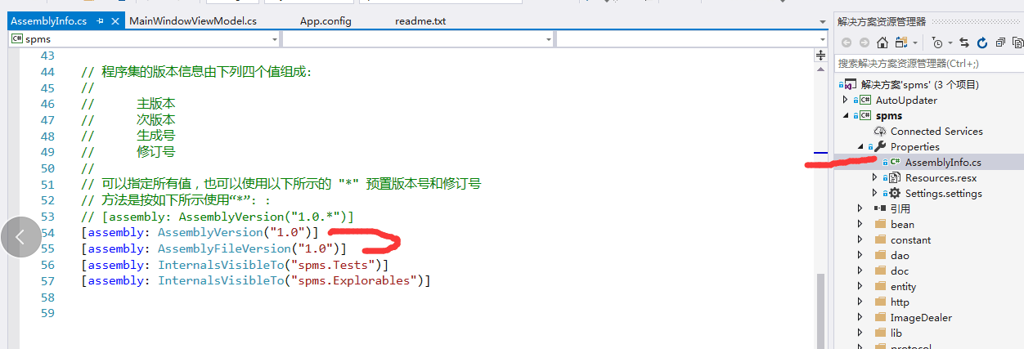

改成发布时的版本信息

## 3.数据库链接初始化

在配置文件里面，使用加密工具设置数据库连接

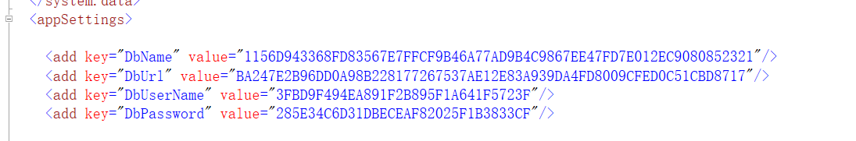

## 4.Web平台链接初始化

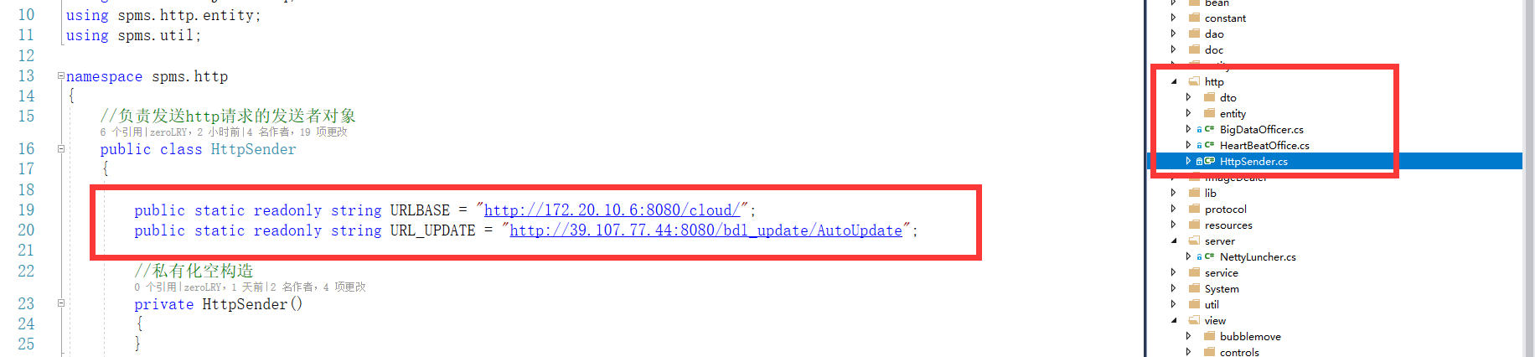

在这个文件中设置地址，包括心跳地址，大数据地址，自动更新地址。

## 6.大数据发送频率初始化

大数据在程序启动时就启动了。

在app.xaml.cs中。

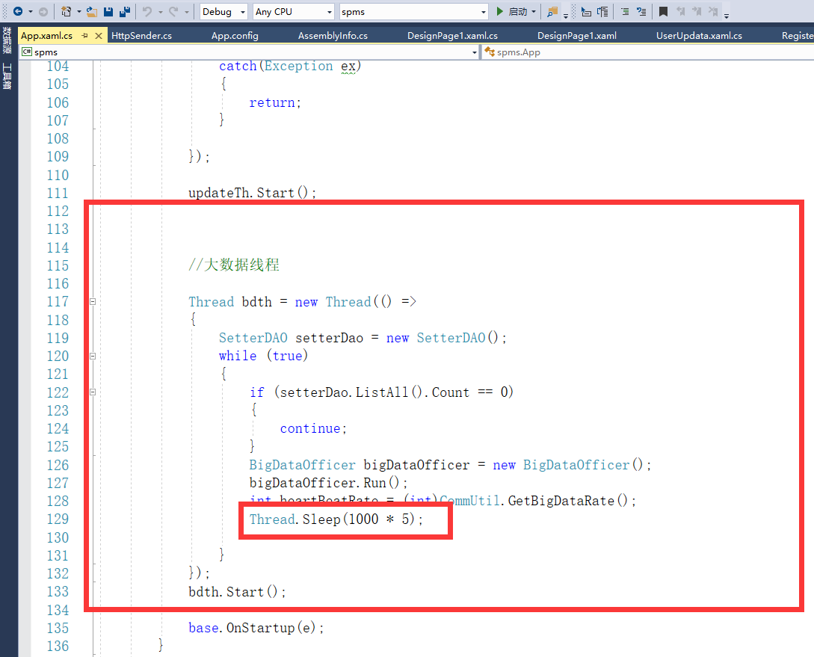

修改300.默认5分钟传30条。

## 7.记住密码/用户初始化。

<add key="isRemind" value="false" />

<add key="isRemindName" value="false" />

<add key="userName" value="" />

<add key="password" value="" />

## 8.激活标识置位1

